ACHTUNG!

PRODUKTRÜCKRUF

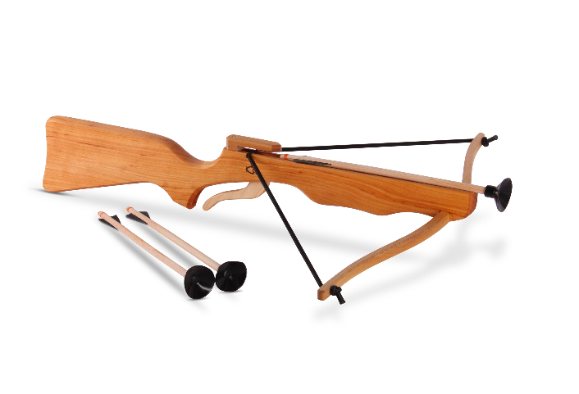

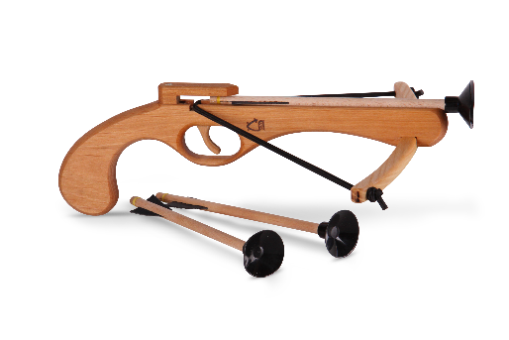

Rückruf für folgende Produkte:  
  
Name(n): **1211** Kinder-Handarmbrust, Erlenholz, geölt, +3 Bolzen 1213

**EAN:** 4250115512110

**1216** Kinder-Armbrust Erlenholz geölt +3x 1215 Bolzen

**EAN:** 4250115512165

**Rückrufgrund:**

Im Rahmen einer Marktüberwachungsmaßnahme wurde festgestellt, dass sich die Saugnäpfe der Bolzen zu leicht lösen lassen und daher das Risiko besteht Kleinteile (Saugnapf) zu verschlucken. Außerdem lassen sich bei 1211 und 1216 improvisierte Geschosse wiederholt und problemlos abfeuern.

Wir bitten Sie, die Produkte an der Verkaufsstätte zu retournieren. Der Kaufpreis für das Produkt wird Ihnen selbstverständlich rückerstattet.

Wo der Mensch am Werk ist, können Fehler passieren und wir bitten Sie daher diesen Vorfall zu entschuldigen.

Vielen Dank!

Mit freundlichen Grüßen

BestSaller e.K.

Tel.: +49 7443 91297

E-Mail: info@BestSaller.com